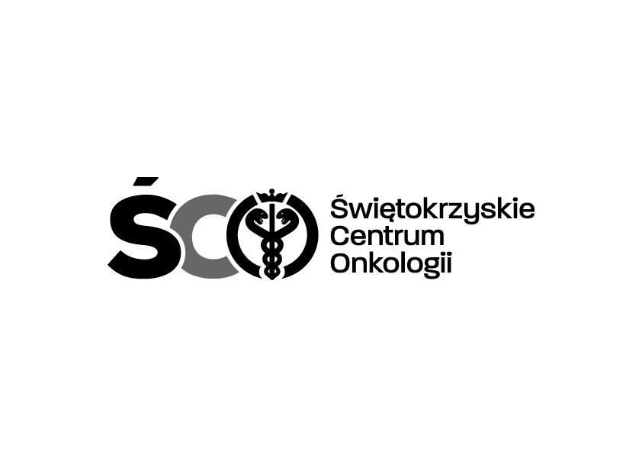

**Adres: ul. Artwińskiego 3C, 25-734 Kielce   
Dział Zamówień Publicznych tel.: 41/36-74-072**

**Informacja o kwocie na sfinansowanie zamówienia**

**Dotyczy postepowania IZP.2411.108.2025.MS: Dzierżawa urządzenia do syntezy radiofarmaceutyków wraz z izolatorem klasy C dla Zakładu Medycyny Nuklearnej z Ośrodkiem PET**

**Świętokrzyskiego Centrum Onkologii w Kielcach.**

Działając na podstawie art. 222 ust. 4 ustawy z dnia 11 września 2019 r. – Prawo zamówień publicznych, Zamawiający przekazuje informacje dotyczące kwoty jaką zamierza przeznaczyć na sfinansowanie zamówienia:

|  |  |
| --- | --- |
|  | **wartość brutto** |
| Pakiet 1 | 353 240,00 |